XXI° Congreso de la Red de Carreras de Comunicación Social y Periodismo

Título: Imagen drone de multitudes. Régimen escópico y cambios en la cultura visual
Autor: Adrián López

Pertenencia Institucional: Universidad Nacional de General Sarmiento
Eje 10: Comunicación, Cultura, Arte y Estética

- Introducción

“Nuestras mejores máquinas están hechas de rayos de sol, son ligeras y limpias, porque son más que señales, ondas electromagnéticas, una sección de un espectro, son eminentemente portátiles, móviles -algo que produce un inmenso dolor humano en Detroit o en Singapur-. La gente, a la vez material y opaca, dista mucho de ser tan fluida.
Los cyborgs son éter, quintaesencia.”

Donna J. Haraway, Ciencia, cyborgs y mujeres: La reinvención de la naturaleza

Realizar una pregunta por la visualidad contemporánea siempre encierra una reflexión por las tecnologías que orientan, conducen y redimensionan las posibilidades perceptivas de la visión humana en unas coordenadas específicas de espacio y tiempo (Mitchell 2003: 39; Richard, 2007: 96). Las construcciones de sentido que realizamos sobre múltiples aspectos de lo real, están profundamente condicionados por las formas tecnológicas disponibles de producción de imágenes, las distintas formas de mediatización a la que se ven sometidas dichas imágenes y la manera en la que las percibimos en un contexto preciso, atravesado por especificidades históricas, sociales y políticas. Sin embargo, desde una perspectiva que no considera neutral el desarrollo técnico, entendemos que los artefactos visuales pueden poner en juego distintos códigos semióticos, solicitar modalidades sensoriales complejas, que vayan más allá de la vista o proyectar diferentes sentidos sobre lo capturado (Mirzoeff 1998).
Este trabajo presenta un avance de investigación que pertenece a un proyecto más amplio que propone abordar y teorizar acerca del modo en el que se configura un régimen de visibilidad de multitudes, a partir del análisis de las representaciones mediáticas articuladas en torno de algunos de los acontecimientos multitudinarios recientes más relevantes en nuestro país.
Desde la perspectiva de los estudios visuales y con el propósito de establecer un planteo conceptual, nos interesa reflexionar acerca de las características generales de la visualidad que construyen las imágenes generadas por drones, junto con un relevamiento comparativo entre trabajos que indagan en los rasgos del régimen de visualidad que proponen las imágenes, ya sean fijas o en movimiento, que circulan en los medios masivos de comunicación y los rasgos particulares que a este régimen aporta la introducción de imágenes tomadas por drones.
Nuestra preocupación por la imagen drone parte de un trabajo anterior (Vázquez y López 2019) que indagaba los sentidos construidos sobre las multitudes en los perfiles de la plataforma Facebook de dos medios de prensa alternativa y autogestiva, Emergentes y Revista Cítrica, en ocasión de tres marchas convocadas por distintos grupos en torno al movimiento feminista. En ese momento de la investigación pudimos registrar que la incorporación de la imagen drone o tomada desde la altura no sólo era utilizada por las coberturas de la prensa hegemónica, sino que también se constituye en un recurso utilizado por estos medios disidentes, cuyo modelo de representación se erige como una propuesta contraria a las lógicas de los medios tradicionales. En efecto, el momento actual se caracteriza por una amplia proliferación de imágenes digitales en plataformas multimediáticas lo cual modifica los regímenes de visualidad y de enunciación que enmarca la producción de imágenes (Carlón 2012). La elaboración de contenidos en estos espacios resulta central en la construcción de referencias visuales, con mayor o menor nivel de circulación, pero con fuerte incidencia en la composición de discursos. De modo que su utilización permanente posiciona a la imagen digital como un referente privilegiado que, al mismo tiempo que registra las actividades humanas, conforma y difunde perspectivas y líneas de pensamiento, solidifican un sentido común en torno a la visualidad (Zecchetto, 2010; Caggiano, 2012). Por tanto, bajo la plena convicción de que la tecnología drone, con su sofisticación operatoria y su ampliación en la calidad de la imagen, sin ser un elemento innovador o disruptivo (Prudkin y Pellin Mielniczuk,2019), se incorpora dentro de una modalidad representacional que viene modificando ciertos aspectos del régimen de visualidad mediática, nos preguntamos: ¿Qué características particulares tiene la visualidad de la imagen drone en la actualidad?, ¿de qué modo enriquece o complementa la cultura visual contemporánea en general y en lo relativo a la representación de multitudes en particular? En este sentido este trabajo profundiza en la conceptualización del poder visual que se elabora a partir de los modos particulares de ver que ofrece un dispositivo de captura como es el drone junto con los regímenes escópicos que despliega (Jay, 2008; Metz 1979). En este sentido, Hal Foster (1998) dice que la visión (como operación física de “ver”) y lo visual (como construcción social) son entidades diferentes, pero que imbricadas, operan juntas para elaborar la jerarquía de la vista/visión en la cultura. Por su parte, Paul Virilio (1989) plantea que las máquinas de visión automatizaron la percepción a través del uso de las cámaras fotográficas y cinematográficas y allí se manifiesta la noción de visión artificial, ya que podemos ver imágenes aéreas tomadas desde puntos de vista que no corresponden a la visión humana (imágenes a 360 grados, panorámicas, realidad virtual, etc.). Para el autor la consecuencia de esta transformación de la visualidad fue delegar en la máquina el análisis de la realidad objetiva, lo cual trae un problema asociado: las tecnologías de captura de imágenes operan como testigos de los acontecimientos y las imágenes resultan testimonios. Así se constituyen en vehículos de memorias. Las imágenes visuales cristalizan sentidos que dan forma material al tiempo (períodos históricos o etapas sociales), y por extensión, también materializan las mutaciones culturales. Por lo tanto, si tomamos a las imágenes drone como testimonio de transformaciones de las representaciones de multitudes, nos preguntamos, ¿qué lugar ocupan las imágenes tomadas por drones a partir de su fuerte difusión, tanto en los medios masivos como alternativos?

- La visualidad de la tecnología drone

Una condición general de nuestra época es el hecho de vivir rodeados de imágenes. En las sociedades mediatizadas de la actualidad el orden de lo visual es profundamente vinculante en la construcción simbólica que realizamos sobre lo social. A propósito de esta cuestión, autores como Cristian Metz (1982) primero y luego Martin Jay (1993), han señalado la existencia de lo que denominaron “régimen escópico”, esto es, un ordenamiento particular de la visualidad y de lo visualmente verosímil en relación con un momento histórico, con un desarrollo específico de la técnica y de las relaciones sociales y la cultura. Esta orientación general de la visión se refiere a aquello a lo que nos acostumbramos a ver y que compone el tipo de representación de lo real que se construye socialmente. Las tecnologías visuales de la época, sus modalidades estéticas y los discursos sociales que producen, organizan, de algún modo, los parámetros de lo verosímil en cada momento histórico. La diversificación de los flujos comunicativos y la ampliación en la producción y distribución de imágenes digitales ha producido una forma particular de la mirada, una cierta modalidad a la que tiende la percepción. En este sentido, las imágenes tomadas por drones aportan ciertos aspectos específicos a una visualidad contemporánea signada por la digitalización.
Un drone es un vehículo aéreo no tripulado (VANT) que puede ser manejado de manera remota. Su modo de operación prácticamente no requiere de insumos o combustibles y no ponen en peligro las vidas de quienes lo pilotean. En la literatura sobre periodismo, Gonzalo Prudkin (2016:8) lo ha definido del siguiente modo:
“Por drones o Vehículos Aéreos no Tripulados (VANT), consideramos todos aquellos dispositivos electrónicos equipados con motores, rotores, procesadores, sensores (movimiento, infrarrojo), cámaras fotográficas y captura de video en alta definición (HD), GPS, que desde el aire y manipulados a distancia permiten controlar, observar, fotografiar, filmar y verificar datos.”

Hoy los VANT son de uso tanto civil como comercial, pero sus primeros desarrollos y aplicaciones provienen de la tecnología militar. Estos dispositivos visualizan el terreno con sus videocámaras de última generación y así participan en misiones que tienen como objetivo el reconocimiento, el registro, el control y la comprobación de datos diversos, así como también se encargan del ataque de forma remota (Rothstein, 2015, pp.50). Por otra parte, cada vez más crece el número de aplicaciones civiles de los drones, como por ejemplo su utilización en situaciones de incendios o de protección para la seguridad civil, en eventos, recitales, desfiles de moda, protestas y tomas del espacio público, búsqueda de personas, para inspección fiscal y vigilancia fronteriza, control de incendios forestales, arqueología y geología, entre otros.
Lo común en todos estos usos es la capacidad de visión total que posibilita el registro pormenorizado, la calidad de la imagen, su posibilidad de uso en áreas de alto riesgo o de difícil acceso o la falta de actuación de pilotos en la zona de combate, como es el caso de las aplicaciones militares del drone. Respecto de este último, Gregoire Chamayou (2016), postula que el drone sueña con materializar, a través de la tecnología, un pequeño equivalente de una ficción todopoderosa. Para mostrarlo, comparte en su texto el relato de un militar:

“Utilizando el ojo·que-ve-todo-, puede descubrirse lo importante en una red, dónde viven, quién los sostiene, quiénes son sus amigos. Luego, no hay más que esperar, hasta que esas personas transiten por una zona aislada para eliminarlos con un misil Hell fire” (Chamayou, 2016: p. 42)

La tecnología del drone incorpora un tipo de imagen con un modo particular de configuración óptica, así como también un modo especial de percepción a través de la imagen. La visión total permite la ejecución o el ejercicio de la violencia a distancia en ataques teledirigidos. En este sentido, la visualidad de la imagen drone se vuelve performativa al establecerse como un modo de representación comandado por el poder y la administración, que se transforma en el predador de distintas presas indeseables. La posibilidad de su operación a la distancia mediante software informático hace que la operación de captura ya no esté supeditada a la manipulación de dispositivos in situ. La ampliación en el rango de visión que provee el objetivo introduce un tipo de imagen que mapea los espacios, otorgándoles cierto carácter estético particular que se antepone a la visibilidad de lo particular. Se trata de un efecto abarcador que prioriza lo holístico y en el caso de la visualización de seres humanos, la perspectiva grandilocuente “a vista de pájaro”, nos imposibilita destacar lo individual. De modo que estas imágenes permiten analizar el comportamiento de la totalidad representada, inhabilitando la visión de los detalles. Así, la unicidad de los rostros queda bloqueada en una composición plana y opaca.

- La tecnología drone en los estudios sobre periodismo

Los estudios que reflexionan sobre la práctica periodística son otro campo que ha problematizado al drone como una tecnología que modifica en ciertos aspectos y proporciones los procesos productivos del oficio.
Al interior de este tipo de estudios varios autores aluden al drone como una novedosa herramienta tecnológica para realizar funciones del saber-hacer periodístico (Corcoran, 2014; Freer, 2014; Kreimer y Waite, 2014). Enmarcan a dicha tecnología dentro del concepto de innovación periodística, por tanto, vinculado a todo aquello que “ofrece algo diferente a lo ya existente” (García Avilés, 2016). Sin embargo, Prudkin y Pellin Mielniczuk (2019) demuestran en un artículo de profunda historicidad que las imágenes drone no representan algo nuevo ni disruptivo, sino que pertenecen al desarrollo de una tecnología relativa a la búsqueda de perspectivas aéreas, cuyo origen data del inicio de nuestra era; y que, junto con otras técnicas mecánicas, artísticas y estéticas aportan a la estabilización de un tipo de cultura visual (Dorrian y Pousin, 2013). Esto quiere decir que para comprender el fenómeno se requiere rastrear un proceso histórico y cultural que no sólo tiene que tener en cuenta cuestiones de orden técnico, sino además simbólicas, ya que la búsqueda humana por lograr la observación aérea desde altura antecede a toda la gama de dispositivos técnicos para volar, tales como el globo aerostático, el avión, el helicóptero, entre otras.
En esta discusión sobre el modo en el que las distintas técnicas de registro configuran una visualidad particular es necesario destacar que el desarrollo técnico suele ser acumulativo. Las nuevas herramientas siempre incluyen las modalidades comunicativas previas. Es por eso que acordamos con Prudkin y Pellin Mielniczuk (2019) que la mejor noción para comprender el fenómeno es la de continuidad (Palacios, 2003) en detrimento de la idea de una revolución radical ya que las diferentes tecnologías de comunicación masiva presentan una trayectoria mucho más cercana a la acumulación, la convergencia y la interoperabilidad. La trama digital actual con base en internet, en la que se sostienen las principales plataformas, expone contenidos que reconfiguran los géneros, estilos y modelos de enunciación del pasado. Las tecnologías mediáticas no se erigen a partir de revoluciones radicales, sino que parten de los desarrollos pretéritos y desde allí construyen nuevas formas comunicativas (Varela, 2011).
En suma, la tecnología drone complementa y enriquece formas técnicas y estructuras visuales previas. Su resultado final, efectivamente, es una imagen de mayor calidad, lo cual contribuye con la eficiencia en el quehacer periodístico, pero, su efecto de sentido es mucho más discursivo que visual. En efecto, la toma drone aparenta mayor precisión sobre las zonas fotografiadas, sin embargo, es un tipo de configuración “plana” que no permite adentrarnos en el espesor, la textura y la densidad de lo fotografiado. Por eso sería oportuno preguntarse: ¿en qué aspectos se produce esa complementación entre las formas visuales previas y la renovación técnica?
Otro estudio sobre la producción periodística (Tenorio y otros, 2016) focaliza la mirada sobre los cambios narrativos y estéticos y plantean que lo que ellos denominan como “Periodismo drone”, produce una compleja estetización de la realidad que entra en conexión con la relación táctil predispuesta por las interfaces y los dispositivos a partir de los cuales nos llegan la mayor cantidad de imágenes, de carácter impenetrable, intuitivo y de nula profundidad (se “excava”, pero se queda en la superficie). Esta es una práctica bien interesante ya que moviliza una experiencia sinestésica (una nueva manera de “ver tocando”) que cambia por completo, dicen los autores, la naturaleza del periodismo al suprimir la deixis propia de sus coberturas. Para estos autores, el drone no es concebido como instrumento que asiste la práctica para mejorarla, sino más bien es un dispositivo que produce discursos que influencian los pensamientos y las prácticas, en su sentido foucaultiano.
Nosotros, hasta el momento, creemos que no existen suficientes elementos para platear el problema de este modo, sin embargo, es evidente que el uso de imágenes tomadas por drones en el periodismo produce discursos sociales que impactan sobre las construcciones de sentido que realizamos sobre los hechos noticiables. Por ejemplo, en relación con la conceptualización sobre las multitudes que toman el espacio público, la tecnología drone incorpora una discusión acerca de la legitimación de las protestas vía la comprobación de la cantidad de manifestantes que efectivamente concurrieron y la concomitante repercusión del hecho. Tal es así que para algunos autores como Culver (2014) no sólo es suficiente la imagen cenital, sino que el evento fotografiado debe ser debidamente contextualizado, dado su imposibilidad de referenciar de un modo preciso. Por ello, sostiene que la práctica periodística debería incluir la descripción de la situación en la que se registraron las imágenes para que la historia sea más fiable.

- Las imágenes de multitudes tomadas por drones
En nuestro trabajo anterior (Vázquez y López, 2019) en el que observamos fotografías de multitudes feministas en las series generadas por las publicaciones de dos medios alternativos como Cítrica y Emergentes, en sus perfiles de Facebook, relevamos lo siguiente, respecto del uso de imágenes drone:
- Una imagen total del hecho: en las series de fotografías incluidas en los posteos, que pueden ser de una a veinte, se intenta generar el efecto de una cobertura que realiza el camino de lo general a lo particular. Lo primero se encuentra representado por las imágenes drone o tomadas desde altura encuadradas en planos picados o cenitales. El recurso más efectivo que permiten estas tomas es el de cuantificar las manifestaciones (Figuras 1, 2, 3 y 4).

La hipervisibilidad o efecto de imagen total es una característica fundamental que Kathrin Maurer (2016) señala en su trabajo sobre los regímenes escópicos y las operaciones militares con drones. En la jerga militar existe un dispositivo conocido como la Gorgon Stare (Medusa) que produce imágenes en tiempo real y en movimiento. En 2011 el ejército de EEUU con la CIA y el DARPA desarrollaron esta tecnología para capturar imágenes en movimiento de toda una ciudad que luego puede procesarse y analizarse tanto por inteligencia artificial como por humanos. Es una esfera de 9 cámaras incorporadas a un drone que también está armada con misiles Hell Fire. Este dispositivo “trabaja” con otra tecnología, el Argus-15 que contiene más de 100 cámaras similares a las que tienen los teléfonos celulares que puede armar como un "patchwork" de imágenes en un mosaico de gran escala y bajarlas a tierra para el operador del drone.
La visión completa es algo que está encarnado en la tecnología drone. Con respecto a los efectos simbólicos de este tipo de visualizaciones, Bauman (2003) diferencia entre régimen visual panóptico (tal como lo definió Jeremy Bentham a fines del siglo XIX para pensar la mirada de la vigilancia y el control) y el régimen escópico drone, ya que en el panóptico disciplinario, la visión proviene de un punto fijo, vertical, inmóvil, necesita una determinada arquitectura, la cuadricula que maneja también es fija. El drone, por el contrario, desarrolla una visión esférica, móvil, rizomática y horizontal.
No obstante, el drone no es una tecnología disciplinadora como el panóptico, que buscaba corregir a la sociedad, modelando actitudes y comportamientos e instaurando valores morales. Si podemos hablar de un régimen escópico drone, es a partir de un control mucho más aséptico, imperceptible y total.
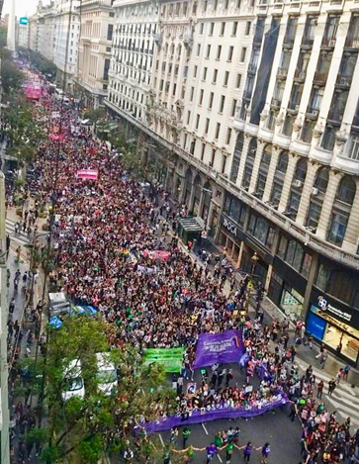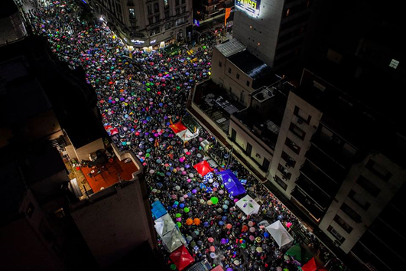

Figura 1. Emergentes 8/12/18 Figura 2. Cítrica 8/8/18
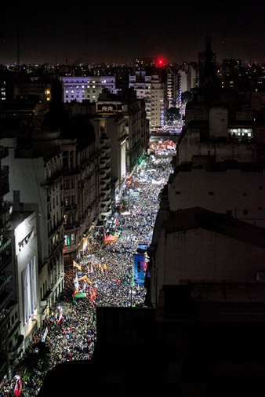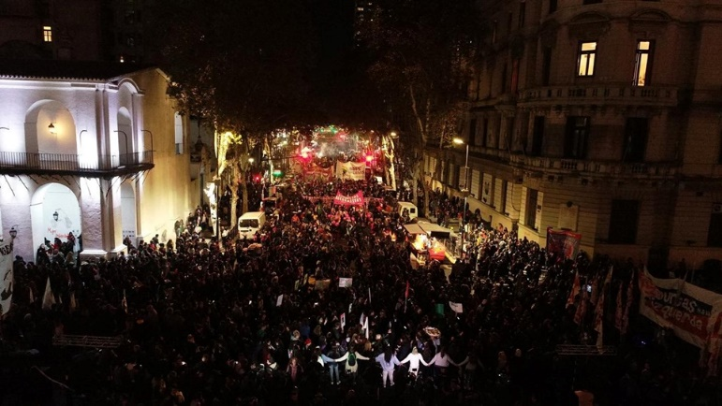
Figura 3. Emergentes 13/618 Fig. 3. Dronera 3/6/18

- Una imagen que resalta su esteticidad: Tal como planteaban Tenorio y otros (2016) la imagen drone mapea los espacios, cartografiándolos, entregando un resultado que explota la visibilidad de las formas y figuras, los colores y las disposiciones, las luces y las sombras. Una imagen bella, más estética que informativa. De hecho son muy llamativos y elocuentes los usos artísticos que se realizan de los drones.

En Argentina, por ejemplo, existe Dronera.ar con perfiles en Instagram, Facebook y Youtube que realiza fotografías y videos en los cuales trata de utilizar todos los recursos posibles que un drone civil puede exponer. Otro caso interesante de uso artístico y experimental es el de la fotógrafa alemana y artista digital Katrin Korfmann. Su trabajo consiste en realizar alrededor de 500 y 2000 tomas, luego las superpone, y de ahí sale la imagen final, que es de grandes dimensiones. En sus términos plantea que "la imagen final es ficción total, involucra dislocación, recombinación y re dirección".

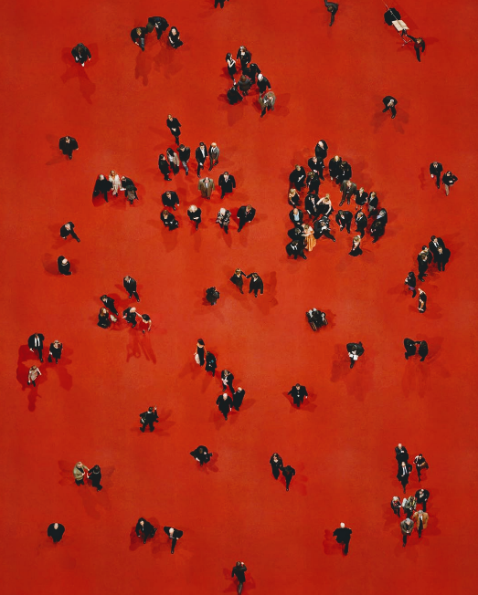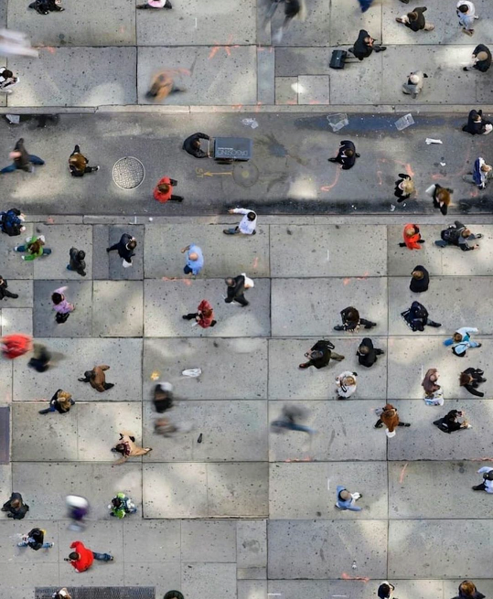

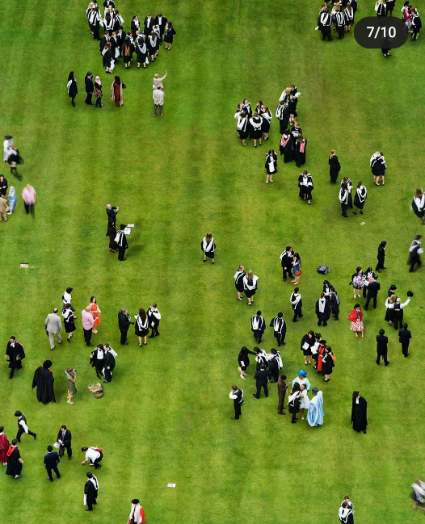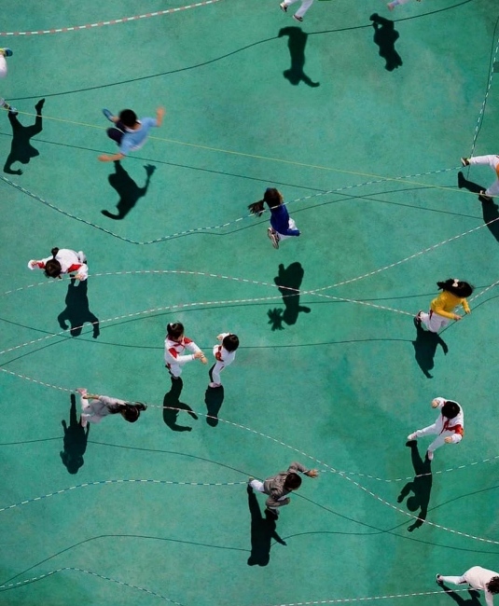

Trabajos de Katrin Korfmann (2019)
- Una imagen que invisibiliza lo particular: al capturar una imagen general del hecho, la individualidad de los cuerpos y sus características singulares quedan opacados por las figuras luminosas que emergen de la visión abarcadora. Esta característica tiene un fuerte efecto sociopolítico en el caso de la representación de multitudes en los medios, hegemónicos y alternativos, que quita visibilidad a los cuerpos de los manifestantes, lo cual debe ser restituido por imágenes en planos medios y cortos para retomar los rostros, las vestimentas y las disposiciones de los sujetos en la toma del espacio público.

A propósito de las consecuencias sociopolíticas de la mirada sobre lo que es mirado, Rossana Reguillo (2008) plantea que las lógicas de poder político devienen poder cognitivo ya que quienes determinan aquello que es lo visible y lo invisible, configuran lo cognoscible y enunciable del mundo. En el caso de las imágenes tomadas con drones en el periodismo, la práctica produce el efecto de mayor calidad, nitidez y complejidad informativa, sin embargo, no resulta posible analizar la imagen en detalle, con lo cual la invisibilidad sobre lo particular quita precisión y politicidad a las coberturas.
En el caso de las representaciones de multitudes en las marchas de grupos feministas, por parte de medios alternativos, la serie de fotografías publicadas no sólo incluye imágenes tomadas por drones, además se incluyen imágenes de los rostros y los cuerpos con sus vestimentas y accesorios. En este sentido, si seguimos los planteos de Reguillo (2008) aquellas fotografías en la serie que se ubican, luego de la totalidad mostrada por la imagen drone, estarían, de algún modo, tratando de restituir la politicidad perdida por el efecto generado por la imagen drone. Esto es, repone el carácter de los cuerpos, sus emociones, disposiciones y acciones específicas en el espacio público al momento de luchar por la obtención de derechos así como también en situaciones en las que se reclama justicia.
- Consideraciones finales

Luego de haber realizado una revisión teórico conceptual que apuntó a delimitar un campo problemático en torno de las imágenes producidas por drones, estamos en condiciones de establecer algunos aspectos a tener en cuenta para el análisis de la representación de multitudes, dada la fuerte circulación y difusión a través de la práctica periodística de este tipo de imágenes, su consumo novedoso en términos sensoriales (“ver tocando”) y las consecuencias sociales y políticas de los discursos que proyectan.
En términos generales, la imagen drone es una imagen hipervisible, de máxima calidad que permite registrar la totalidad y en ese procedimiento se encarna el control, la comprobación, la cuantificación y el registro holístico de una porción de realidad que, a partir de esa imagen será evaluada en su legitimidad como acción directa en el espacio de lo público.
Por otro lado, es un tipo de representación que antepone y le da mayor centralidad al carácter estético de la obra y queda en un segundo plano la visualización de información específica que emerja de la imagen: no hay profundidad de campo, por ejemplo. Para los modos y operaciones que requiere y establece la práctica periodística, se trata de una imagen más bella que estrictamente referencial o indicial, en tanto el hecho de “haber estado allí” ya no se vincula al testimonio de un sujeto sino de un objeto.
En suma, estamos ante un tipo de imagen que resulta por demás opaca, ya que al producirse la captación de luz, lo fotografiado transforma reduciendo la escala de lo representado, modificando considerablemente su similitud con lo real. Lo que se captura en la imagen es una masa amorfa en la que es bastante complejo destacar individualidades. Su experiencia de consumo sinestésico y la obturación de las particularidades (no hay rostros, mucho menos detalles ni espesor en las imágenes drone) disminuye la complejidad y por tanto su politicidad en el contexto de la prensa y sus repercusiones sociales en la esfera de los debates públicos.
Una última reflexión final. En los estudios fundacionales sobre el influjo de la técnica sobre los valores y concepciones estéticas y artísticas, Walter Benjamin, filósofo alemán de la primera mitad del siglo XX, utiliza el concepto de sensorium para referir a la configuración sensorial y perceptiva habilitada por la técnica y el ambiente en el que está incluida en un momento histórico determinado. Ahora bien, luego de haber observado con detenimiento el modo en el que la expansión de una forma técnica orienta condicionamientos de la mirada y transforma la producción discursiva que generan esas imágenes, nos surge la siguiente pregunta: ¿estamos ante un nuevo sensorium (Benjamin, 1989) relativo a la imagen drone como un tipo específico de imagen digital? ¿Es este un nuevo modelo perceptivo que surge de un dispositivo, que a partir de la mirada que construye desde el periodismo, tiene una particular repercusión sobre las condiciones sociales y políticas de la población? Por el momento seguiremos indagando esta nueva visualidad en usos alternativos del drone, sin perder de vista los cambios inducidos sobre la compleja estructura de la visualidad contemporánea.

Bibliografía citada

Bauman, Zygmunt, (2003) Modernidad líquida, Buenos Aires: FCE
Benjamin, Walter. (1989): “La obra de arte en la época de su reproductibilidad técnica”, en Discursos Interrumpidos 1, Madrid, Taurus.
Caggiano, Sergio (2012): El sentido común visual, Buenos Aires: Miño y Dávila.
Carlón, Mario y Fausto Neto, A. (2012) Las políticas y los internautas. Nuevas formas de colaboración. Buenos Aires: La Crujía.
Carlón, Mario. (2016) “Las nociones de la teoría de la mediatización revisitadas en el nuevo contexto teórico y discursivo contemporáneo”, en; Torres, A y Pérez Balbi, M. (comps). Visualidad y dispositivo(s). Artes y técnica desde una perspectiva cultural. Buenos Aires: Ediciones UNGS, 2016.
Chamayou, Gregoire (2016): Teoría del Dron. Futuro Anterior - Ned: Buenos Aires.
Culver, Kathleen. (2014) From Battlefield to Newsroom: Ethical Implications of Drone Technology in Journalism. Revista Journal of Mass Media Ethics, v. 29, n. 1, p. 52 -64, 2014. Disponible en: http:// www.tandfonline.com/doi/abs/10.1080/08900523.2013.829679. Acceso en: 16 ago. 2016
Dorrian, Mark; Pousin, Frederic. Seeing from above: The Aerial View in Visual Culture. Londres,Tauris, 2013.
Foucault, Michel (1984), "El juego de Michel Foucault", en Saber y verdad, Madrid, Ediciones de la Piqueta, pp.127-162, disponible en: http://www.con-versiones.com.ar/nota0564.htm
Freer, Jack. Drone Journalism, 2014, Disponible en: http://ireport.cnn.com/docs/DOC-1098556. Acceso en: 27 may. 2015.
García Avilés, Jose. ¿De qué hablamos cuando hablamos de innovación? 20 periodistas responden. 2016. Disponible en: http://mip.umh.es/blog/2016/09/05/periodistas-concepto-innovacion/ Acceso: 09 dic. 2017.
Haraway, Danna. J. (1995) Ciencia, cyborgs y mujeres. La reinvención de la naturaleza, Madrid: Ediciones Cátedra.
Jay, Martin (2008) Ojos abatidos. La denigración de la visión en el pensamiento francés del siglo XX. Akal: Madrid.
Kathrin Maurer (2016): "The scopic regime of military drone operations", Media War and Conflict, UK SAGE
Kreimer, Ben; Waite, Matt. The Feasibility of Using Small Unmanned Aerial Vehicles for Mapping. News Events. 2014, Disponible en: http://compute-cuj.org/cj-2014/cj2014_session5_paper1.pdf. Acceso en: 15 agos. 2016.
López, Adrián y Vázquez Cecilia. (2019) “Multitudes en escena. Apuntes sobre la visualidad mediática online.”, en II Jornadas de investigación en Comunicación y cultura, Instituto de Altos Estudios Sociales, Universidad Nacional de San Martín (IDAES-UNSAM), Buenos Aires.
Metz, Christian (1979) El significante imaginario. Psicoanálisis y cine. Paidos: Barcelona.
Mirzoeff, Nicholas (1988) “What is visual culture?” en: N. Mirzoeff, ed. The visual culture reader, London: Routledge, pp. 3-13
Mitchell, W. J. T. (2003) “Mostrando el ver: una crítica de la cultura visual” Estudios Visuales I, pp. 19-40.
Prudkin, Gonzalo y Pellin Mielniczuk, Luciana (2019) El periodismo dron: ¿innovación, disrupción o continuidad? un estudio teórico retrospectivo sobre la captación de imágenes aéreas en el contexto de una cultura visual, Contemporanea: comunicação e cultura, v.17, n.01, pp. 70-98, ISSN: 18099386
Prudkin, Gonzalo. “El periodismo drone. Contextualización histórica y posibles usos periodísticos”. Communicação & Inovação, v. 17, n. 33, p. 7-21, 2016. Disponible en: http://seer.uscs.edu.br/index.php/revista_comunicacao_inovacao/article/view/3560/1896 Acceso en: 1 abr. 2016.
Reguillo, Rossana. (2008) “Políticas de la (In) visibilidad. La construcción social de la diferencia”, mimeo, FLACSO
Richard, Nelly. (2007) “Estudios visuales, políticas de la mirada y crítica de las imágenes” en: Fracturas de la memoria, México: FCE, pp.95-106.
Romero Tenorio, José Manuel; Buitrago Echeverry, Carolina; y Echeverry Blanco, María del Rosario (2017): “¿Deslizarse o sumergirse en la interfaz? El periodismo drone y la maquetación ergonómica del espacio”, en Estudios sobre el Mensaje Periodístico 23, 257-272.
Rothstein, Adam (2015) Drone. London: Bloomsbury
Varela, Mirta. (2011) “La dinámica del cambio en los medios. El miraba televisión, you tuve”, mimeo, FLACSO
Zecchetto, Victorino. (2010). La danza de los signos. Nociones de semiótica general. Buenos Aires: La Crujía.

Se trata del proyecto: “La visibilidad de las muchedumbres en el régimen de representación mediática de la Argentina contemporánea”, dirigido por Cecilia Vázquez, Programación científica 2018-2019 del Instituto del Desarrollo Humano, Universidad Nacional de General Sarmiento.
Allí observamos un corpus de imágenes fotográficas de tres marchas multitudinarias que se realizaron en la Ciudad de Buenos Aires; la primera de ellas fue el 3 de junio de 2018, cuando se desarrolló por tercer año consecutivo la manifestación “Ni Una Menos” (NUM); la segunda, en la vigilia de la madrugada del 13 al 14 de junio, durante el tratamiento en la Cámara de Diputados de la ley de IVE (Interrupción Voluntaria del Embarazo); y la tercera marcha se realizó en diciembre de 2018, en repudio a la absolución de los responsables de la muerte de Lucía Pérez, una joven marplatense de 16 años violada y asesinada por tres hombres.
El invento del filósofo y matemático griego Arquitas de Tarento “la paloma que vuela” (428 a.C.-347 a.C), se estima que es el primer dispositivo de vuelo autopropulsado. El invento, construido de madera y presentando una estructura aerodinámica muy similar a la estructura de un pájaro con alas, disponía en la parte inferior una cavidad hueca y cilíndrica de bronce. En su interior funcionaba una pequeña caldera que al generar vapor ejercía presión hasta llegar a tomar propulsión y volar algunos metros de distancia. (Prudkin y Pellin Mielniczuk, 2019)
En sus estudios sobre el funcionamiento del poder en los grupos sociales, Michel Foucault (1974) descubre y observa el funcionamiento de una dinámica interdependiente entre múltiples factores materiales y simbólicos a la que denominó dispositivo. Entre los elementos intervinientes podemos encontrar discursos, instituciones, reglamentos, espacios, leyes, ordenanzas y normativas.
Emergentes es un medio de prensa con base en Internet que surgió en 2016. Posee perfiles en Facebook, Instagram, Twitter y una página Wordpress y define su producción como: “Acción y comunicación. Nuevas narrativas contra la manipulación política de los medios tradicionales”. Revista Cítrica, por su parte, es una publicación en papel que tiene también edición digital junto con perfiles en Facebook, Instagram y Twitter. Se crea en el año 2012 a partir de la conformación de una cooperativa autogestiva organizada por ex trabajadores del diario Crítica de la Argentina, cerrado en 2010.
Estos videos grabados por drones en ocasión de marchas feministas son muy representativos del poder visual y de la escena sensorial propuesta por estas tecnologías. https://www.youtube.com/watch?v=jBFt0XgRaRM https://www.youtube.com/watch?v=kVPjYJhZ100
Existe un colectivo francés anti neoliberalismo denominado Comité invisible que expresan lo siguiente: “Ser visible, es estar al descubierto, es decir, siempre vulnerable. Cuando los izquierdistas de cualquier país no dejan de “visibilizar” su causa —la de los vagabundos, las mujeres, los sin papeles— con la esperanza de que sea tomada en cuenta, hacen exactamente lo contrario de lo que deberían. No hacerse visible, sino ganar para nosotros la ventaja del anonimato al que hemos sido relegados y, por la conspiración, la acción nocturna o enmascarada, construir una inatacable posición atacante.”
Video de Dronera.ar en you tuve: https://www.youtube.com/watch?v=4GXgIokeuzs
“La politología más clásica nos ha enseñado a mirar el conflicto, el nudo denso que ata las relaciones entre desiguales; la politicidad, propongo, debe ayudarnos a entender la aparente “ausencia de conflicto” por la paradójica invisibilidad del poder instituyente (…) Restituir politicidad implica volver visible no solo la dimensión relacional de la diferencia, sino en el otro extremo hacer-ver hacer-saber la ausencia de relación que excluye al otro implicado convertido en objeto pasivo del poder de institución (es decir de control y de dominio) y de nominación (su dimensión simbólica).” (Reguillo, 2008)

